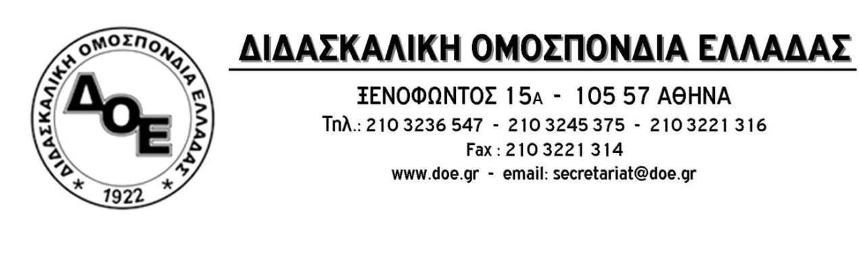
Αρ. Πρωτ. 1896 | Αθήνα 1/10/2021  Προς  Την Εκτελεστική Γραμματεία της Α.Δ.Ε.Δ.Υ.

Θέμα: Κήρυξη απεργίας αποχής από τις διαδικασίες που προβλέπονται από την υπ’ αρ. 108906/ΓΔ4/10-9-2021 Υ.Α. «Συλλογικός προγραμματισμός, εσωτερική και εξωτερική αξιολόγηση των σχολικών μονάδων» (ΦΕΚ Β 4189/10-9-2021) σε συνδυασμό με τις διατάξεις των άρθρων 33, 34 και 35 του ν. 4692/2020, όπως συμπληρώθηκαν από τις διατάξεις του ν.4823/2021.

Συνάδελφοι,
η Διδασκαλική Ομοσπονδία Ελλάδας με την από 14/9/2021 απόφασή του κήρυξε απεργία-αποχή από τις διαδικασίες που προβλέπονται από την υπ’ αρ. 108906/ΓΔ4/10-9-2021 Υ.Α. «Συλλογικός προγραμματισμός, εσωτερική και εξωτερική αξιολόγηση των σχολικών μονάδων» (ΦΕΚ Β 4189/10-9-2021) σε συνδυασμό με τις διατάξεις των άρθρων 33, 34 και 35 του ν. 4692/2020, όπως συμπληρώθηκαν από τις διατάξεις του ν.4823/2021.
Η ανταπόκριση των εκπαιδευτικών της Πρωτοβάθμιας Εκπαίδευσης στο κάλεσμα της Δ.Ο.Ε. για απεργία-αποχή είναι και πάλι, σε συνέχεια του μεγαλειώδους 95% του Φεβρουαρίου, συγκλονιστική.
Απέναντι σε αυτό το κύμα αντίδρασης στους αντιεκπαιδευτικούς σχεδιασμούς της πολιτικής ηγεσίας του Υ.ΠΑΙ.Θ., η Υπουργός Παιδείας κατέφυγε στην κίνηση παραδοχής της ήττας της να προσφύγει στα δικαστήρια και να ζητήσει την κήρυξη της απεργίας ως παράνομης και καταχρηστικής. Με διαδικασίες που αποτελούν περιφρόνηση κάθε θεσμικής και δημοκρατικής διαδικασίας, οι εκπαιδευτικές ομοσπονδίες κλήθηκαν χθες 30-9-2021, με την απαράδεκτη διαδικασία του κατεπείγοντος, μέσα σε διάστημα δύο (2) ωρών από την γνωστοποίηση της αγωγής σε αυτές, να παραστούν στην εκδίκασή της που πραγματοποιήθηκε στο Μονομελές Πρωτοδικείο Αθηνών. Η απόφαση δεν ήταν, σίγουρα, αυτή που επεδίωκε το Υ.ΠΑΙ.Θ. αφού η απεργία κρίθηκε παράνομη (με «αχαρακτήριστο» σκεπτικό που μας οδήγησε στην απόφαση να προσφύγουμε στο Εφετείο για την ακύρωσή της) αλλά όχι καταχρηστική. Απέρριψε, επίσης, το αίτημα του Υ.ΠΑΙ.Θ. περί απαγόρευσης της συνέχισης της απεργίας καθώς και το να κηρυχθεί η απόφαση προσωρινά εκτελεστή.
Με βάση τα παραπάνω και προκειμένου να ενισχυθεί το αίσθημα ασφάλειας των απεργών εκπαιδευτικών ώστε να συνεχίσουν να συμμετέχουν στην απεργία-αποχή (αφού είναι επιτρεπτή η συνέχιση της απεργίας έως την έκδοση τελεσίδικης απόφασης από το Εφετείο), το Δ.Σ. της Δ.Ο.Ε. ζητά από την Εκτελεστική Γραμματεία της Α.Δ.Ε.Δ.Υ. να κηρύξει άμεσα απεργία-αποχή από τις διαδικασίες που προβλέπονται από την υπ’ αρ. 108906/ΓΔ4/10-9-2021 Υ.Α. «Συλλογικός προγραμματισμός, εσωτερική και εξωτερική αξιολόγηση των σχολικών μονάδων» (ΦΕΚ Β 4189/10-9-2021) σε συνδυασμό με τις διατάξεις των άρθρων 33, 34 και 35 του ν. 4692/2020, όπως συμπληρώθηκαν από τις διατάξεις του ν.4823/2021, παρέχοντας και την κάλυψη της τριτοβάθμιας οργάνωσης στους απεργούς εκπαιδευτικούς.
